Подготовила: учитель – дефектолог Брылина Е.Н.
Время с пользой!
В Вашем плотном графике появилось 5-10 минут свободного времени? А может даже час или два?! Что делать? Конечно, пообщаться с ребенком! Нашим детям очень не хватает общения с родителями. Им нужны Вы как друг, старший товарищ, собеседник, партнер для игры…
Как провести свободное время с пользой?
Это могут быть семейные традиции!
Если у вас их еще нет, надо придумать!
Это может быть совместное приготовление вкусных блюд. Дети очень любят помогать взрослым. Но когда Вы даете поручение ребенку следите за безопасностью!
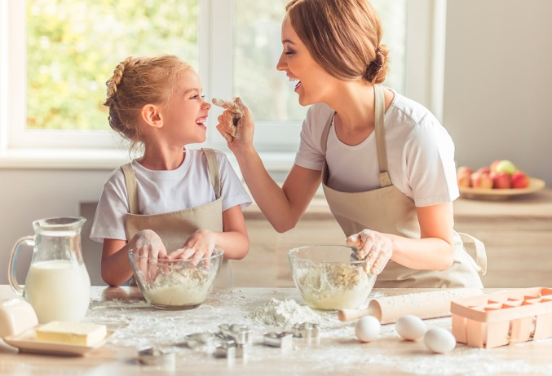
Развитие творческих способностей, умение и желание работать тоже идет из семьи. Придумайте и создайте какую-нибудь поделку. «Ум ребенка находится на кончиках его пальцев» говорил В.А. Сухомлинский. Чем больше вы делаете своими руками, тем лучше развивается ваш малыш.
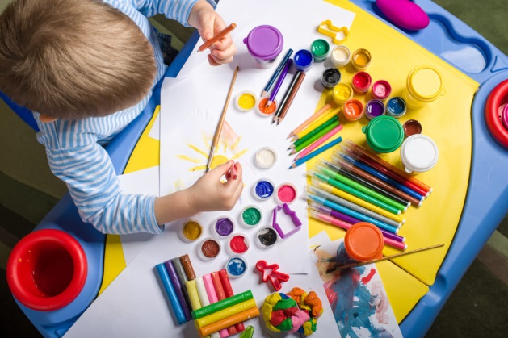
Отправьтесь в увлекательное путешествие по квартире или придумайте приключенческую игру во дворе! Где ребенок будет отгадывать головоломки, может быть, читать карту, которую Вы заранее нарисуете и спрячете. Дети очень любят проходить испытания, которые помогают им развиваться. В.А. Сухомлинский писал: «Без игры нет, и не может быть полноценного умственного развития»
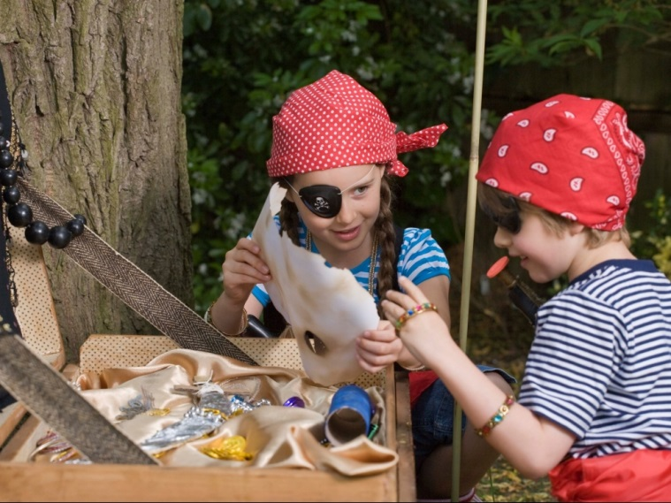
А может – это будет пикник для всей семьи? И то, что вы возьмете с собой, дети помогут Вам собрать, получив массу положительных эмоций и впечатлений.
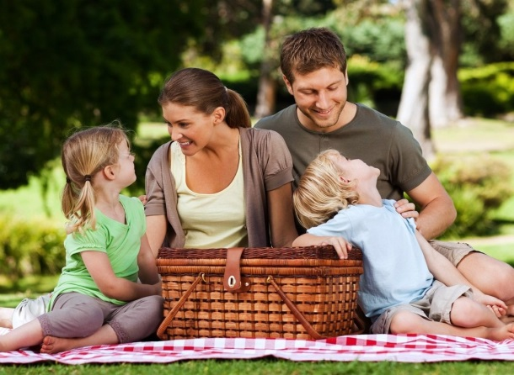
Вот и наступил вечер, пора спать. Ребенок ходит и не знает что делать…
Почитайте книжку, поговорите о том что произошло за день, что малыш больше всего запомнил, может он что-то не успел сказать или сделать.
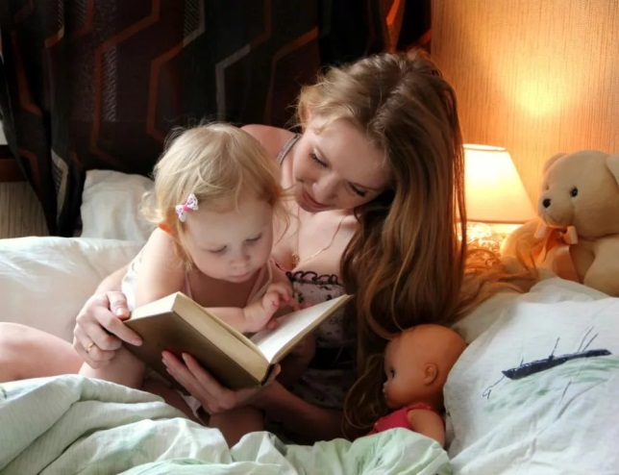
Чтобы вы не придумали, это все Ваш ребенок запомнит на всю жизнь. Он будет ценить каждую минуту, которую вы провели вместе.
Счастливое детство в ВАШИХ РУКАХ!

